

Ленинградская область

Администрация
Лужского муниципального района

Постановление

От 29 ноября 2017 г. № 4305

Об утверждении официальных
символов муниципальных общеобразовательных организаций

В соответствии с Указом Президента Российской Федерации от 21.03.1996 № 403 «О Государственном геральдическом регистре Российской Федерации», экспертными заключениями Геральдического Совета при Президенте Российской Федерации от 10.10.2017 №№ A72-2-521, A72-2-522, A72-2-523, от 31.10.2017 № A72-2-547, от 03.11.2017 № A72-2-548, от 08.11.2017 № A72-2-549, администрация Лужского муниципального района п о с т а н о в л я е т:

    - Принять предложение авторского коллектива в составе Башкирова Константина Сергеевича, Карпуниной Виктории Валерьевны, Штейнбах Светланы Юрьевны, разработавшего эскизы гербов и флагов муниципального общеобразовательного учреждения «Володарская средняя общеобразовательная школа» Лужского муниципального района Ленинградской области, муниципального общеобразовательного учреждения «Волошовская средняя общеобразовательная школа» Лужского муниципального района Ленинградской области, муниципального общеобразовательного учреждения «Мшинская средняя общеобразовательная школа» Лужского муниципального района Ленинградской области, муниципального общеобразовательного учреждения «Толмачевская средняя общеобразовательная школа имени Героя Советского Союза И.И. Прохорова», муниципального общеобразовательного учреждения «Средняя общеобразовательная школа № 2 им. Героя Советского Союза А.П. Иванова», муниципального общеобразовательного учреждения «Средняя общеобразовательная школа № 6 им. Героя Советского Союза В.П. Грицкова».
    - Утвердить Геральдическое описание герба муниципального общеобразовательного учреждения «Володарская средняя общеобразовательная школа» Лужского муниципального района Ленинградской области согласно приложению 1.

    - Утвердить обоснование символики герба муниципального общеобразовательного учреждения «Володарская средняя общеобразовательная школа» Лужского муниципального района Ленинградской области согласно приложению 2.

    - Утвердить цветное, черно-белое контурное и черно-белое контурное с использованием условной штриховки для обозначение цветов изображения герба муниципального общеобразовательного учреждения «Володарская средняя общеобразовательная школа» Лужского муниципального района Ленинградской области согласно приложениям 3, 4, 5 соответственно.

    - Утвердить описание флага муниципального общеобразовательного учреждения «Володарская средняя общеобразовательная школа» Лужского муниципального района Ленинградской области согласно приложению 6.

    - Утвердить изображение флага муниципального общеобразовательного учреждения «Володарская средняя общеобразовательная школа» Лужского муниципального района Ленинградской области согласно приложению 7.

    - Утвердить Геральдическое описание герба муниципального общеобразовательного учреждения «Волошовская средняя общеобразовательная школа» Лужского муниципального района Ленинградской области согласно приложению 8.

    - Утвердить обоснование символики герба муниципального общеобразовательного учреждения «Волошовская средняя общеобразовательная школа» Лужского муниципального района Ленинградской области согласно приложению 9.

    - Утвердить цветное черно-белое контурное и черно-белое контурное с использованием условной штриховки для обозначение цветов изображения герба муниципального общеобразовательного учреждения «Волошовская средняя общеобразовательная школа» Лужского муниципального района Ленинградской области согласно приложениям 10, 11, 12 соответственно.

    - Утвердить описание флага муниципального общеобразовательного учреждения «Волошовская средняя общеобразовательная школа» Лужского муниципального района Ленинградской области согласно приложению 13.
    - Утвердить изображение флага муниципального общеобразовательного учреждения «Волошовская средняя общеобразовательная школа» Лужского муниципального района Ленинградской области согласно приложению 14.

    - Утвердить Геральдическое описание герба муниципального общеобразовательного учреждения «Мшинская средняя общеобразовательная школа» Лужского муниципального района Ленинградской области согласно приложению 15.

    - Утвердить обоснование символики герба муниципального общеобразовательного учреждения «Мшинская средняя общеобразовательная школа» Лужского муниципального района Ленинградской области согласно приложению 16.

    - Утвердить цветное черно-белое контурное и черно-белое контурное с использованием условной штриховки для обозначение цветов изображения герба муниципального общеобразовательного учреждения «Мшинская средняя общеобразовательная школа» Лужского муниципального района Ленинградской области согласно приложениям 17, 18, 19 соответственно.

    - Утвердить описание флага Муниципального общеобразовательного учреждения «Мшинская средняя общеобразовательная школа» Лужского муниципального района Ленинградской области согласно приложению 20.

    - Утвердить изображение флага муниципального общеобразовательного учреждения «Мшинская средняя общеобразовательная школа» Лужского муниципального района Ленинградской области согласно приложению 21.

    - Утвердить Геральдическое описание герба муниципального общеобразовательного учреждения «Толмачевская средняя общеобразовательная школа имени Героя Советского Союза И.И. Прохорова» Лужского муниципального района Ленинградской области согласно приложению 22.

    - Утвердить обоснование символики герба муниципального общеобразовательного учреждения «Толмачевская средняя общеобразовательная школа имени Героя Советского Союза И.И. Прохорова» Лужского муниципального района Ленинградской области согласно приложению 23.

    - Утвердить цветное, черно-белое контурное и черно-белое контурное с использованием условной штриховки для обозначение цветов изображения герба муниципального общеобразовательного учреждения «Толмачевская средняя общеобразовательная школа имени Героя Советского Союза И.И. Прохорова» Лужского муниципального района Ленинградской области согласно приложениям 24, 25, 26 соответственно.

    - Утвердить описание флага муниципального общеобразовательного учреждения «Толмачевская средняя общеобразовательная школа имени Героя Советского Союза И.И. Прохорова» Лужского муниципального района Ленинградской области согласно приложению 27.

    - Утвердить изображение флага муниципального общеобразовательного учреждения «Толмачевская средняя общеобразовательная школа имени Героя Советского Союза И.И. Прохорова» Лужского муниципального района Ленинградской области согласно приложению 28.

    - Утвердить Геральдическое описание герба муниципального общеобразовательного учреждения «Средняя общеобразовательная школа № 2 им. Героя Советского Союза А.П. Иванова» Лужского муниципального района Ленинградской области согласно приложению 29.

    - Утвердить обоснование символики герба муниципального общеобразовательного учреждения «Средняя общеобразовательная школа № 2 им. Героя Советского Союза А.П. Иванова» Лужского муниципального района Ленинградской области согласно приложению 30.

    - Утвердить цветное черно-белое контурное и черно-белое контурное с использованием условной штриховки для обозначение цветов изображения герба муниципального общеобразовательного учреждения «Средняя общеобразовательная школа № 2 им. Героя Советского Союза А.П. Иванова» Лужского муниципального района Ленинградской области согласно приложениям 31, 32, 33 соответственно.

    - Утвердить описание флага муниципального общеобразовательного учреждения «Средняя общеобразовательная школа № 2 им. Героя Советского Союза А.П. Иванова» Лужского муниципального района Ленинградской области согласно приложению 34.

    - Утвердить изображение флага муниципального общеобразовательного учреждения «Средняя общеобразовательная школа № 2 им. Героя Советского Союза А.П. Иванова» Лужского муниципального района Ленинградской области согласно приложению 35.

    - Утвердить Геральдическое описание герба муниципального общеобразовательного учреждения «Средняя общеобразовательная школа № 6 им. Героя Советского Союза В.П. Грицкова» Лужского муниципального района Ленинградской области согласно приложению 36.

    - Утвердить обоснование символики герба муниципального общеобразовательного учреждения «Средняя общеобразовательная школа № 6 им. Героя Советского Союза В.П. Грицкова» Лужского муниципального района Ленинградской области согласно приложению 37.

    - Утвердить цветное черно-белое контурное и черно-белое контурное с использованием условной штриховки для обозначение цветов изображения герба муниципального общеобразовательного учреждения «Средняя общеобразовательная школа № 6 им. Героя Советского Союза В.П. Грицкова» Лужского муниципального района Ленинградской области согласно приложениям 38, 39, 40 соответственно.

    - Утвердить описание флага муниципального общеобразовательного учреждения «Средняя общеобразовательная школа № 6 им. Героя Советского Союза В.П. Грицкова» Лужского муниципального района Ленинградской области согласно приложению 41.

    - Утвердить изображение флага муниципального общеобразовательного учреждения «Средняя общеобразовательная школа № 6 им. Героя Советского Союза В.П. Грицкова» Лужского муниципального района Ленинградской области согласно приложению 42.

    - Представить настоящее постановление в Геральдический Совет при Президенте Российской Федерации для постановки официальных символов муниципальных общеобразовательных учреждений на Федеральный геральдический учет.

    - Опубликовать настоящее постановление в газете «Лужская правда».

    - Контроль за исполнением постановления возложить на заместителя главы администрации Лужского муниципального района Лапину С.В.

    - Настоящее постановление вступает в силу со дня подписания.

И.о. главы администрации
Лужского муниципального района Ю.В. Намлиев

Разослано: к-т образования – 2 экз., МКУ «Лужский ИМЦ», образовательные организации – 6 экз., прокуратура.
УТВЕРЖДЕНО
постановлением администрации
Лужского муниципального района
от 29.11.2017 № 4305
(приложение 1)

Геральдическое описание герба
муниципального общеобразовательного учреждения
«Володарская средняя общеобразовательная школа»
Лужского муниципального района Ленинградской области

«В серебряном поле черный лет, обремененный серебряным сердцем, обремененным зеленым остроконечным возникающим холмом с растущим зеленым деревом».

УТВЕРЖДЕНО
постановлением администрации
Лужского муниципального района
от 29.11.2017 № 4305
(приложение 2)

Обоснование символики герба
муниципального общеобразовательного учреждения
«Володарская средняя общеобразовательная школа»
Лужского муниципального района Ленинградской области

В 1883 году усадьбу Заполье купил Петр Александрович Бильдерлинг − русский артиллерист, промышленник и сельский хозяин. Стал известен как партнёр братьев Нобель и арендатор при модернизации Ижевского оружейного завода, впоследствии − как один из основателей и председатель правления общества «Бранобель». Бильдерлинг служил в артиллерийских войсках, воевал в русско-турецкой войне 1877-78 годов, был тяжело ранен и ушёл в отставку в звании генерала-майора. В своём имении Бильдерлинг завел образцовое хозяйство, устроил метеорологическую станцию и опытную сельскохозяйственную станцию, на которой занимался исследованиями по культуре сельскохозяйственных растений. Пётр Александрович Бильдерлинг был автором нескольких печатных трудов по артиллерии и сельскому хозяйству. По данным «Памятной книжки Санкт-Петербургской губернии» за 1905 год усадьба Заполье площадью 3997 десятин земли, принадлежала наследникам барона, генерал-майора Петра Александровича Бильдерлинга (1844-1900). Петр Александрович − прогрессивный военный и хозяйственный деятель участник русско-турецкой войны 1877-1878 гг., состоял начальником Ижевского оружейного завода, впервые ввел в России мартеновский способ производства стали.
Поселившись в Запольском имении, он стал «выдающимся сельским хозяином», как писали в то время газеты и журналы. Он – автор трудов по военным и сельскохозяйственным вопросам. Полученное в почти разоренном состоянии имение Заполье становится в 1890-е годы образцовым. Здесь в 1895 году трудились 800 человек, а площадь имения увеличилась с 7 до 18,5 десятин. Новый владелец завел породистый скот, купил к 40 имевшимся головам скота, ютившимся в сарае без крыши еще 30, ввел рациональное травосеяние и луговодство, купил много сельскохозяйственных машин, обновил оранжереи и создал питомник фруктовых саженцев. Новые постройки были сооружены из дикого камня с кирпичным обрамлением дверных и оконных проемов. Около господского дома при нем строят новые корпуса для гостей и прислуги.
По свидетельству внучки П.А. Бильдерлинга Софьи Петровны Арцимович, проживающей в Париже, Конезерская школа строилась по инициативе и на средства ее деда для сельских детей (Носков А., Набокина Р. Словно сказочный замок. //Лужская правда. 1993. 10 января. С. 3; 125 лет Володарской школе. //Провинциальные новости, 2014, № 44, 10-16 ноября). В 1894 году здание школы уже существовало.
В том же году в школе был устроен пункт метеорологических наблюдений для уяснения влияния озера Врево на температуру воздуха окрестностей. Пункт был снабжен термометрами и дождеметрами. В начале 1890-х годов П.А. Бильдерлингу стали известны опыты профессора при Парижском музее естественных наук Жоржа Виля по обучению детей методам рационального земледелия. Он решил использовать опыт Виля для Конезерской школы. Он писал по этому поводу: «Цель показательных опытов - сделать очевидным и наглядным для окружающего населения тот или другой факт из области рационального земледелия. Предпринятые по моей инициативе опыты эти в Лужском уезде, по примеру французских, не нашли пока достаточной поддержки со стороны земства и хотя господин министр земледелия государственных имуществ и принял живое участие в судьбе этих опытов и даже ассигновал сумму денег на выдачу из ней поощрения лицам из крестьян и сельским учителям, устроившим таковые опыты на своей школьной земле, однако число законченных опытов за 1894 год было невелико».
Подробности устройства и проведения опытов, проводимых в имении Заполье и на базе Конезерской школы, были опубликованы в «Отчетах станции Заполье за 1890-й год», а также в «Беседах по земледелию», напечатанных в приложении к журналу «Нива» за 1895 год.
Следует отметить, что архитектура здания школы перекликается с постройками имения Заполье... Как свидетельствуют документы, «Третье начальное народное училище в деревне Большом Конезерье» существовало с сентября 1889 года. Число учеников школы – 24 мальчика, 13 девочек. Учительницей сего училища была мещанка Матрона Иоанновна Иванова, получившая образование в Санкт-Петербургской земской учительской школе. В 1920-х годах в Конезерской школе были организованы агрономические курсы, ликбез, занятия в вечерней школе. Здание Конезерской школы использовалось по своему назначению до 1980-х годов. 1 сентября 1985 года распахнула свои двери новое школьное здание. После того дореволюционное здание стало бесхозным.
Через несколько лет после смерти П.А. Бильдерлинга в 1913 году его дети в память об отце построили изящную часовню над его могилой, поставленную в середине дорожки, соединяющей Заполье с Малым Конезерьем. К часовне (она сложена из крупных гранитных блоков в готическом стиле) можно пройти длинной лиственной аллеей.
Черный лет в серебре - напоминание о дворянах Бильдерлингах, которые основали в XIX веке в имении Заполье двуклассную школу для крестьянских детей. Напоминание о черном орле в серебре на гербе рода Бильдерлингов, который традиционно относится к числу классических для геральдики изображений. Он символизирует храбрость, веру и победу, прозорливость, способность преодолевать трудности.
Серебряное сердце − символ преданности школе и любви учителей школы к ее воспитанникам, которая единственно может служить основанием для успешного учения.
Дерево с черным стволом и зеленой кроной символизирует рост и развитие. Дерево – это и напоминание о писателе М.М. Пришвине, работавшем в 1905 году на опытной сельскохозяйственной станции «Заполье» (в советское время − усадьба совхоза им. Володарского), принадлежавшей министерству земледелия и государственных ресурсов, и в своих произведениях воспевшем природу. Опытная сельскохозяйственная станция была организована П.А. Бильдерлингом (при поддержке Министерства земледелия) в 1889 году.
Этот символ (зеленое растущее дерево) напоминает о прекрасном усадебном парке, расположенном на холмистом берегу озера и являющемся ныне свидетельством, напоминающим об историческом прошлом родного края. Таким же достойным памятником Лужской старины является и герб рода Бильдерлингов.
Серебро − символ чистоты, искренности, добродетели, невинности.
Чернь (черный) − символ благоразумия, мудрости, скромности, честности, вечности и древности бытия.
Сочетание черни (черного) и серебра − классические цвета, которые аллегорически могли бы представлять школьное образование, − традиционная черная школьная доска и белый кусок мела, белая страница книги и черный шрифт в ней.
Зелень (зеленый) − символ радости, жизни, юности.

УТВЕРЖДЕНО
постановлением администрации
Лужского муниципального района
от 29.11.2017 № 4305
(приложение 3)

Цветное изображение герба
муниципального общеобразовательного учреждения
«Володарская средняя общеобразовательная школа»
Лужского муниципального района Ленинградской области

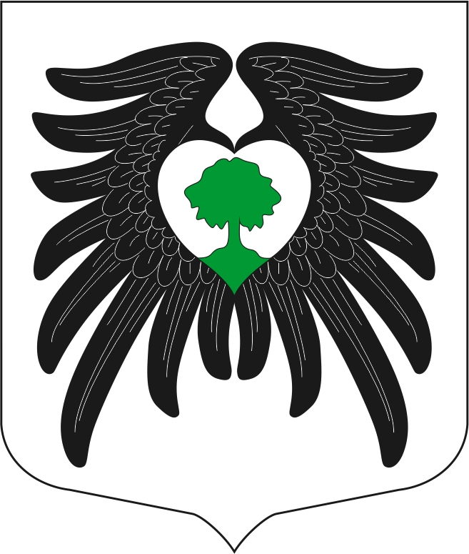

УТВЕРЖДЕНО
постановлением администрации
Лужского муниципального района
от 29.11.2017 № 4305
(приложение 4)

Черно-белое контурное изображение герба
муниципального общеобразовательного учреждения
«Володарская средняя общеобразовательная школа»
Лужского муниципального района Ленинградской области

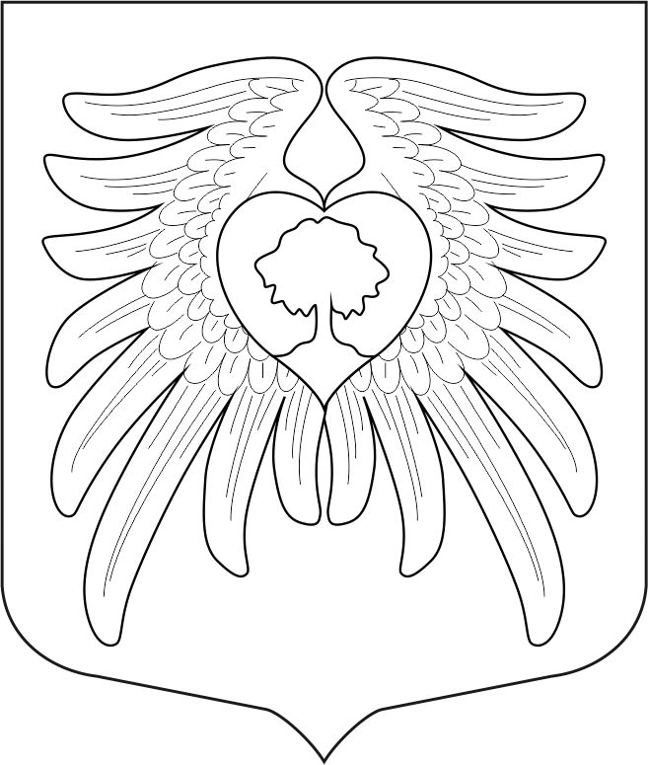

УТВЕРЖДЕНО
постановлением администрации
Лужского муниципального района
от 29.11.2017 № 4305
(приложение 5)

Черно-белое контурное с использованием условной штриховки
для обозначения цветов изображение герба
муниципального общеобразовательного учреждения
«Володарская средняя общеобразовательная школа»
Лужского муниципального района Ленинградской области

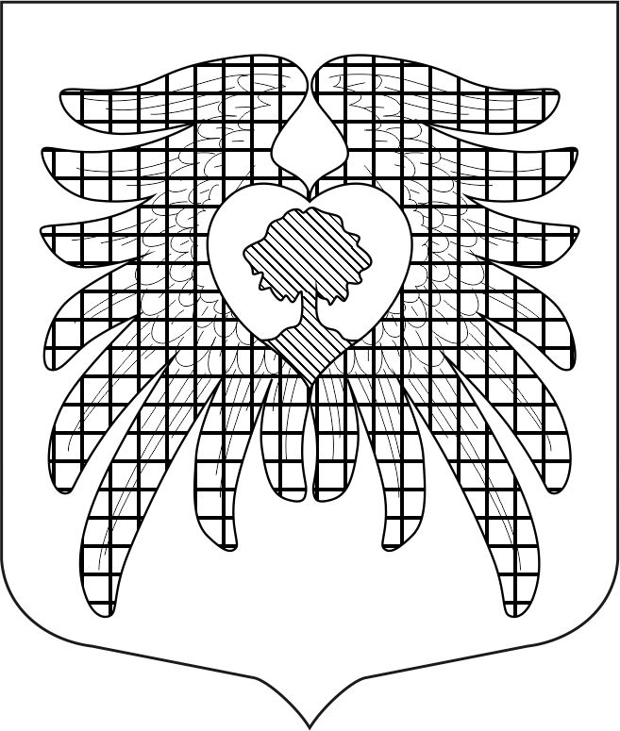

УТВЕРЖДЕНО
постановлением администрации
Лужского муниципального района
от 29.11.2017 № 4305
(приложение 6)

Описание флага
муниципального общеобразовательного учреждения
«Володарская средняя общеобразовательная школа»
Лужского муниципального района Ленинградской области

Флаг муниципального общеобразовательного учреждения «Володарская средняя общеобразовательная школа» Лужского муниципального района Ленинградской области представляет собой прямоугольное полотнище с отношением ширины флага к длине − 2:3, воспроизводящее композицию герба муниципального общеобразовательного учреждения «Володарская средняя общеобразовательная школа» Лужского муниципального района Ленинградской области в белом, черном и зеленом цветах.

УТВЕРЖДЕНО
постановлением администрации
Лужского муниципального района
от 29.11.2017 № 4305
(приложение 7)

Изображение флага
муниципального общеобразовательного учреждения
«Володарская средняя общеобразовательная школа»
Лужского муниципального района Ленинградской области



УТВЕРЖДЕНО
постановлением администрации
Лужского муниципального района
от 29.11.2017 № 4305
(приложение 8)

Геральдическое описание герба
муниципального общеобразовательного учреждения
«Волошовская средняя общеобразовательная школа»
Лужского муниципального района Ленинградской области

«В лазоревом (синем, голубом) поле золотая сова, повернувшаяся прямо, сидящая на золотом орехе и держащая в клюве серебряный развернутый свиток в левую перевязь и сопровождаемая в лазоревом же правом боковике возникающими справа цветами багульника, один над другим в пояс с золотыми же стеблями и листьями и белыми цветами, собранными в соцветия. Девиз «ОРЕШЕК ЗНАНИЙ ТВЕРД» начертан на лазоревой ленте золотом».
Стороны в геральдике определяются от лица, держащего щит.

УТВЕРЖДЕНО
постановлением администрации
Лужского муниципального района
от 29.11.2017 № 4305
(приложение 9)

Обоснование символики герба
муниципального общеобразовательного учреждения
«Волошовская средняя общеобразовательная школа»
Лужского муниципального района Ленинградской области

Сова, орех и свиток − указывают на науки, на девиз: «Орешек знаний тверд». С давних пор сова считалась символом мудрости и знаний. У древних греков она была священной птицей богини мудрости Афины. Афина обычно изображается с совой на плече. Именно в этом качестве изображение совы часто встречается на греческих монетах.
Цветы багульника − напоминание о местных торфяных болотах (ведь строительство поселка для рабочих-торфяников в 1950-1960-е годы и связано с деятельностью местного торфопредприятия).
Лазурь символизирует мир.
Серебро − символ чистоты, искренности, добродетели, невинности.
Золото − свет Солнца, обычно считающийся как символ просвещения.

УТВЕРЖДЕНО
постановлением администрации
Лужского муниципального района
от 29.11.2017 № 4305
(приложение 10)

Цветное изображение герба
муниципального общеобразовательного учреждения
«Волошовская средняя общеобразовательная школа»
Лужского муниципального района Ленинградской области

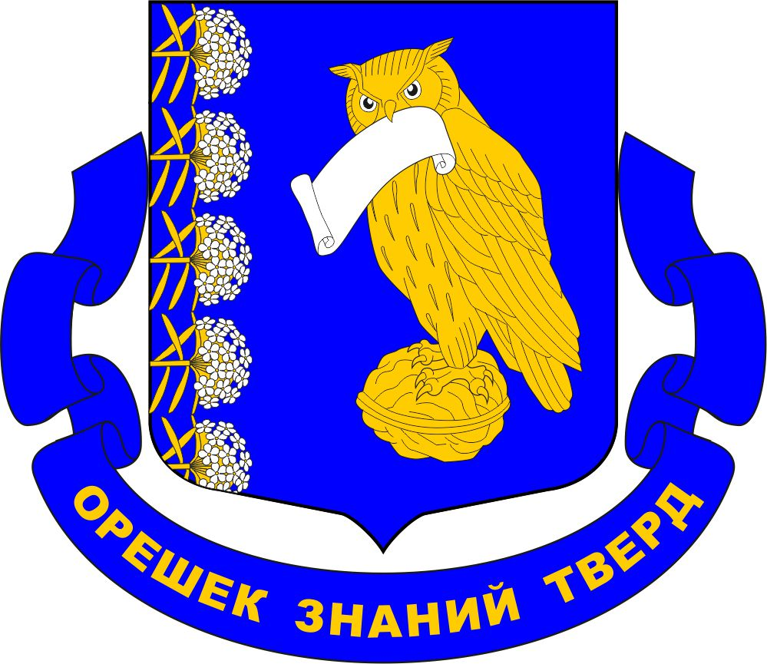

УТВЕРЖДЕНО
постановлением администрации
Лужского муниципального района
от 29.11.2017 № 4305
(приложение 11)

Черно-белое контурное изображение герба
муниципального общеобразовательного учреждения
«Волошовская средняя общеобразовательная школа»
Лужского муниципального района Ленинградской области

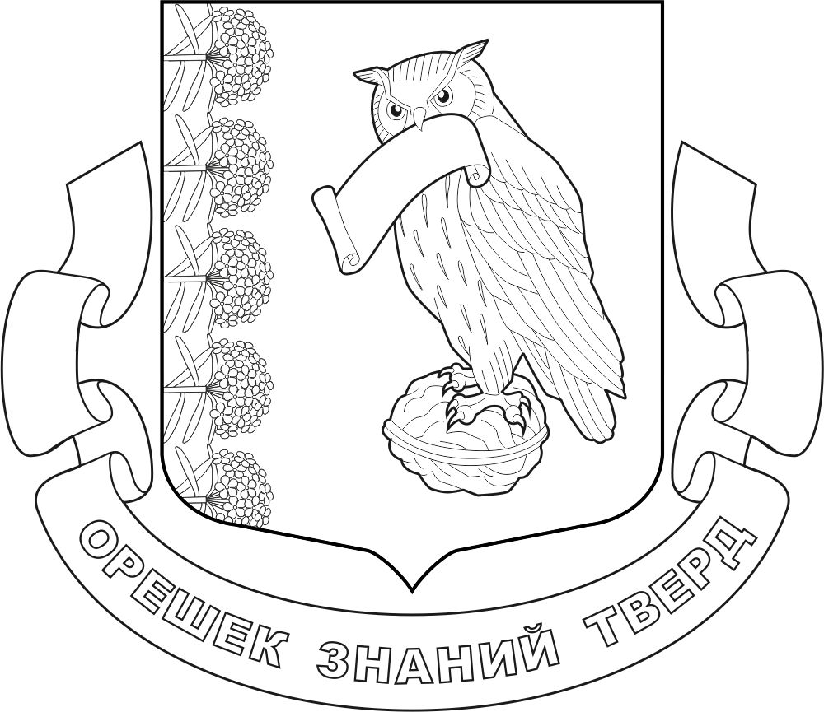

УТВЕРЖДЕНО
постановлением администрации
Лужского муниципального района
от 29.11.2017 № 4305
(приложение 12)

Черно-белое контурное с использованием условной штриховки
для обозначения цветов изображение герба
муниципального общеобразовательного учреждения
«Волошовская средняя общеобразовательная школа»
Лужского муниципального района Ленинградской области

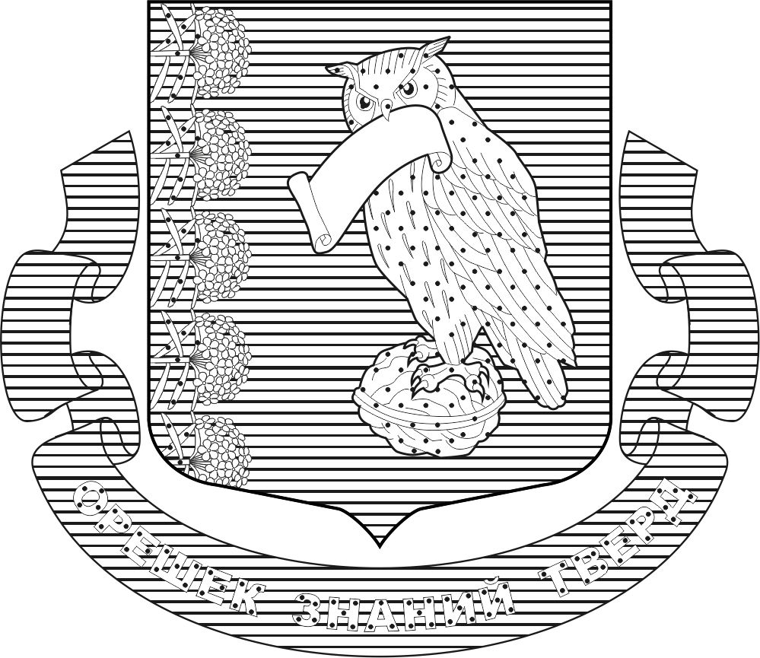

УТВЕРЖДЕНО
постановлением администрации
Лужского муниципального района
от 29.11.2017 № 4305
(приложение 14)

Изображение флага
муниципального общеобразовательного учреждения
«Волошовская средняя общеобразовательная школа»
Лужского муниципального района Ленинградской области

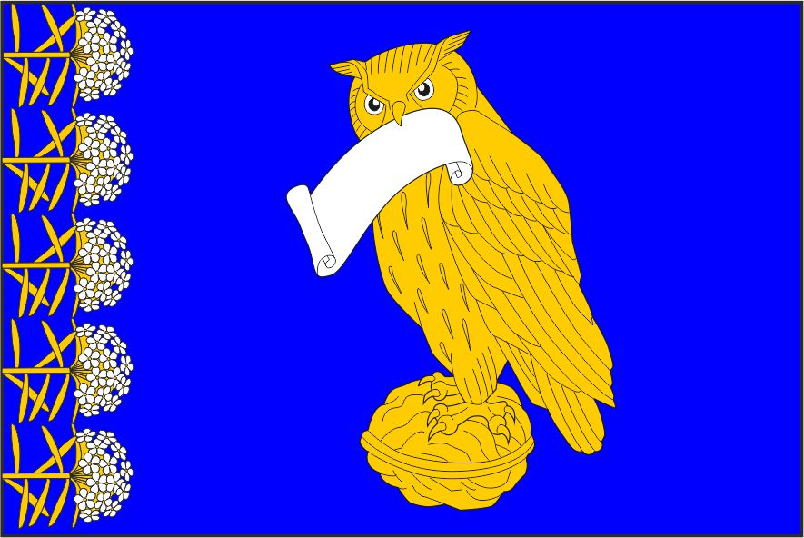

УТВЕРЖДЕНО
постановлением администрации
Лужского муниципального района
от 29.11.2017 № 4305
(приложение 15)

Геральдическое описание герба
муниципального общеобразовательного учреждения
«Мшинская средняя общеобразовательная школа»
Лужского муниципального района Ленинградской области

«В зеленом поле летящий в правую перевязь журавль, с распростертыми крыльями, держащий в клюве золотое перо».
Стороны в геральдике определяются от лица, держащего щит.

УТВЕРЖДЕНО
постановлением администрации
Лужского муниципального района
от 29.11.2017 № 4305
(приложение 16)

Обоснование символики герба
муниципального общеобразовательного учреждения
«Мшинская средняя общеобразовательная школа»
Лужского муниципального района Ленинградской области

Цвета и символ журавля напоминают о гербе Мшинского муниципалитета.
Золотое перо − символ учения, образования.
Серебро − символ чистоты, искренности, добродетели, невинности.
Зелень (зеленый) − просторы охраняемой природной территории − Мшинских болот, а также символ радости, жизни, юности.

УТВЕРЖДЕНО
постановлением администрации
Лужского муниципального района
от 29.11.2017 № 4305
(приложение 17)

Цветное изображение герба
муниципального общеобразовательного учреждения
«Мшинская средняя общеобразовательная школа»
Лужского муниципального района Ленинградской области

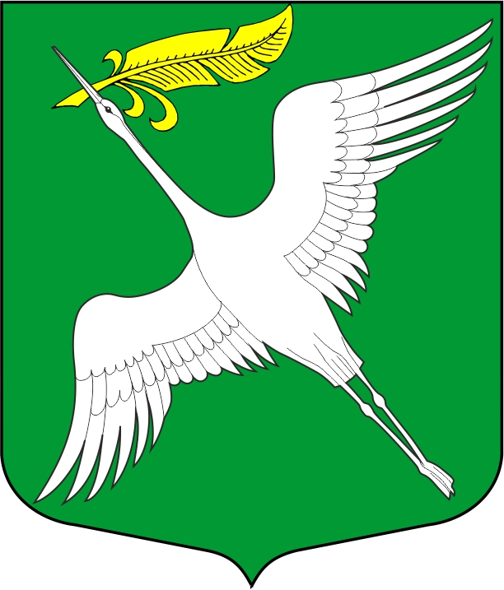

УТВЕРЖДЕНО
постановлением администрации
Лужского муниципального района
от 29.11.2017 № 4305
(приложение 18)

Черно-белое контурное изображение герба
муниципального общеобразовательного учреждения
«Мшинская средняя общеобразовательная школа»
Лужского муниципального района Ленинградской области

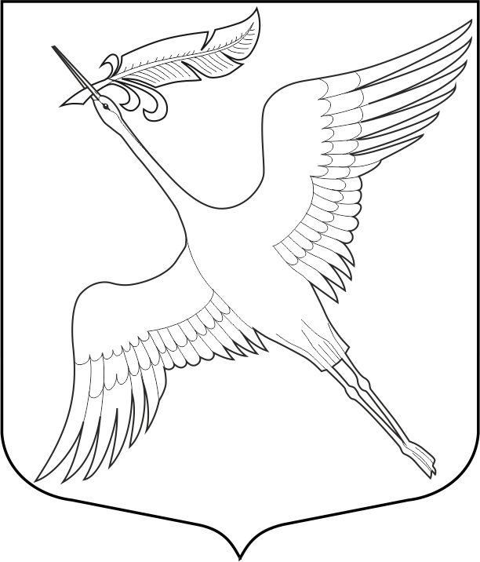

УТВЕРЖДЕНО
постановлением администрации
Лужского муниципального района
от 29.11.2017 № 4305
(приложение 19)

Черно-белое контурное с использованием условной штриховки
для обозначения цветов изображение герба
муниципального общеобразовательного учреждения
«Мшинская средняя общеобразовательная школа»
Лужского муниципального района Ленинградской области

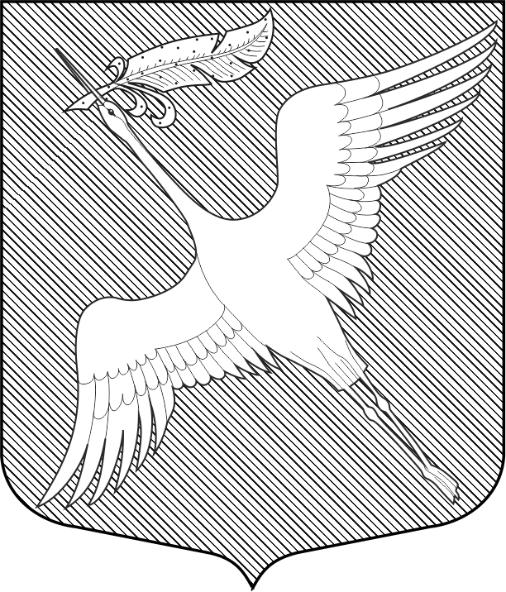

УТВЕРЖДЕНО
постановлением администрации
Лужского муниципального района
от 29.11.2017 № 4305
(приложение 20)

Описание флага
муниципального общеобразовательного учреждения
«Мшинская средняя общеобразовательная школа»
Лужского муниципального района Ленинградской области

Флаг муниципального общеобразовательного учреждения «Мшинская средняя общеобразовательная школа» Лужского муниципального района Ленинградской области представляет собой прямоугольное полотнище с отношением ширины флага к длине − 2:3, воспроизводящее композицию герба муниципального общеобразовательного учреждения «Мшинская средняя общеобразовательная школа» Лужского муниципального района Ленинградской области в белом, желтом и зеленом цветах.

УТВЕРЖДЕНО
постановлением администрации
Лужского муниципального района
от 29.11.2017 № 4305
(приложение 21)

Изображение флага
муниципального общеобразовательного учреждения
«Мшинская средняя общеобразовательная школа»
Лужского муниципального района Ленинградской области

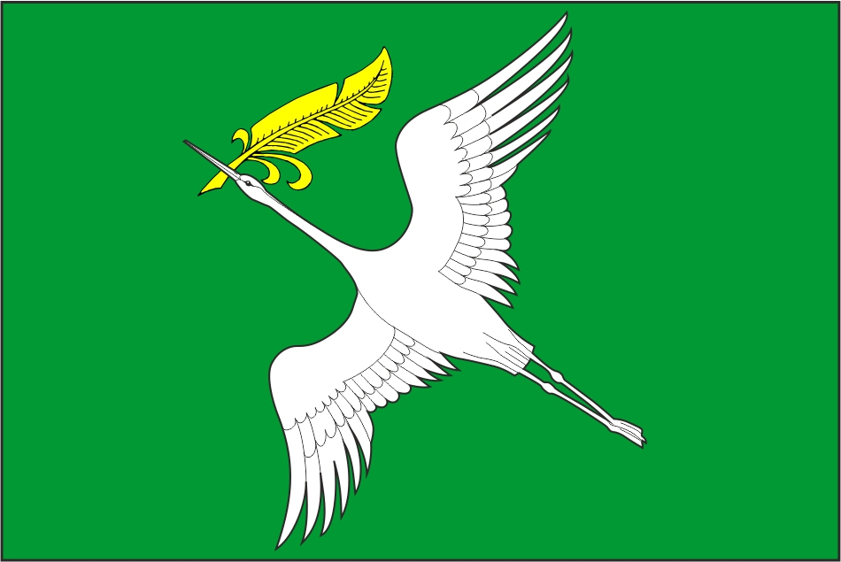

УТВЕРЖДЕНО
постановлением администрации
Лужского муниципального района
от 29.11.2017 № 4305
(приложение 22)

Геральдическое описание герба
муниципального общеобразовательного учреждения
«Толмачевская средняя общеобразовательная школа
имени Героя Советского Союза И.И. Прохорова»
Лужского муниципального района Ленинградской области

«В серебряном поле червлёная (красная) раскрытая книга, обремененная серебряной дубовой ветвью с такими же листьями и желудями, положенной в левую перевязь, сопровождаемая в оконечности черным поясом, сопровождаемом сверху и снизу черными нитевидными поясами, обременённым серебряной вписанной по сторонам виноградной лозой (без ягод) в пояс».

УТВЕРЖДЕНО
постановлением администрации
Лужского муниципального района
от 29.11.2017 № 4305
(приложение 23)

Обоснование символики герба
муниципального общеобразовательного учреждения
«Толмачевская средняя общеобразовательная школа
имени Героя Советского Союза И.И. Прохорова»
Лужского муниципального района Ленинградской област.

МОУ «Толмачевская средняя общеобразовательная школа» Лужского муниципального района Ленинградской области ведет свою историю от 1901 года, когда управление Северо-Западной железной дороги открыло на станции «Преображенская» школу четырехлетку для детей железнодорожных служащих.
Этому предшествовали открытие в 1858 году станции «Преображенская» Петербургско-Варшавской железной дороги и начало регулярного движения по ней.
Поселок при станции носил название «Преображенская», так как в окрестностях станции квартировал Преображенский кавалерийский полк.
1 сентября 1920 года поселок сельского типа «Преображенская» Перечицкой волости Лужского уезда был переименован в поселок сельского типа Толмачево в честь революционера, Героя гражданской войны Н.Г. Толмачева, похороненного в Петрограде на Марсовом поле. В поселке ему установлен памятник.
С 1901 по 1919 год школа носит название «Преображенская железнодорожная». В семилетнюю школа реорганизована в 1929 году.
В 1931 году она стала называться школой ФЗС (фабрично-заводской семилеткой) и насчитывала 520 учащихся.
В 1933 году становится десятилеткой и называется ФЗД (фабрично-заводская десятилетка). К этому времени в ней обучается уже 625 учеников, а преподавательский состав вырос до 23 человек.
В 1948 году построена деревянная двухэтажная школа. С 1963 года занятия ведутся в современном трехэтажном здании.
В 2015 году школе присвоено имя Героя Советского Союза И.И. Прохорова, жителя поселка Толмачево, погибшего в бою при форсировании реки Одер в феврале 1945 года.
При МОУ «Толмачевская средняя общеобразовательная школа» действует школьное лесничество «Лесовичок», которое было создано в 2011 году по инициативе Лужского лесничества. За небольшой период деятельности сделано много работы по различным направлениям: создание школьного питомника, посадка лесных культур, участие в озеленении поселка, ликвидация несанкционированных свалок, участие в конкурсах, проектах, выставках, акциях и других мероприятиях экологической направленности и многие другие направления деятельности. Школьное лесничество создано на базе филиала Ленинградского областного государственного бюджетного учреждения «Управление лесами Ленинградской области», «Лужское лесничество» и МОУ «Толмачевская средняя общеобразовательная школа». Положение о школьном лесничестве принято заседанием Педагогического Совета образовательного учреждения 21 марта 2012 года.
Червлёная (красная) раскрытая книга, обремененная серебряной дубовой ветвью, напоминает о школьном лесничестве, раскрывает сущность природоохранного направления работы с учащимися школы. Это символ напоминает и о Красной книге природы Ленинградской области.
С другой стороны, в геральдике червлёный красный цвет – цвет героев, цвет отваги, неустрашимости, и поэтому символ червлёной раскрытой книги это и книга памяти о Великой Отечественной войне, Герое Советского Союза, чье имя носит школа.
Серебряная дубовая ветвь с одной стороны − традиционный символ лесников, а с другой стороны − сила крепости духа защитников Лужской земли Ленинградской области в годы Великой Отечественной войны. Кроме того, это и символ на муниципальном гербе Толмачевского городского поселения.
Серебряная виноградная лоза на черном поясе напоминает серебряное шитье воротника и обшлагов чинов ведомства путей сообщения и является напоминанием о том факте, что школа начала свою деятельность как железнодорожная. Черные нитевидные пояса символизируют рельсы железной дороги.
Серебро − символ чистоты, искренности, добродетели, невинности.
Чернь (черный) − символ благоразумия, мудрости, скромности, честности, древности и вечности бытия.
Червлень (красный) − символ жизнеутверждающей силы, мудрости, самоотверженности, праздника, красоты, солнца и тепла.

УТВЕРЖДЕНО
постановлением администрации
Лужского муниципального района
от 29.11.2017 № 4305
(приложение 24)

Цветное изображение герба
муниципального общеобразовательного учреждения
«Толмачевская средняя общеобразовательная школа
имени Героя Советского Союза И.И. Прохорова»
Лужского муниципального района Ленинградской области

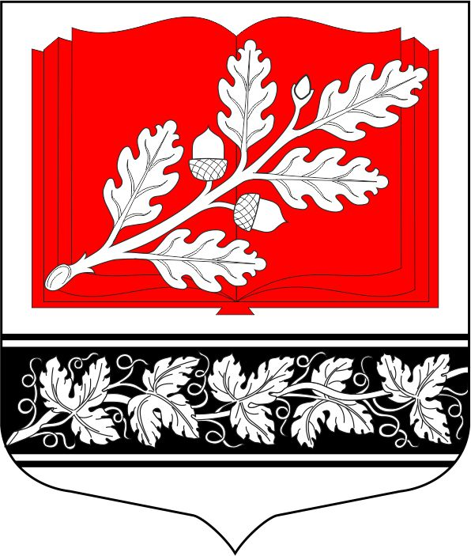

УТВЕРЖДЕНО
постановлением администрации
Лужского муниципального района
от 29.11.2017 № 4305
(приложение 25)

Черно-белое контурное изображение герба
муниципального общеобразовательного учреждения
«Толмачевская средняя общеобразовательная школа
имени Героя Советского Союза И.И. Прохорова»
Лужского муниципального района Ленинградской области

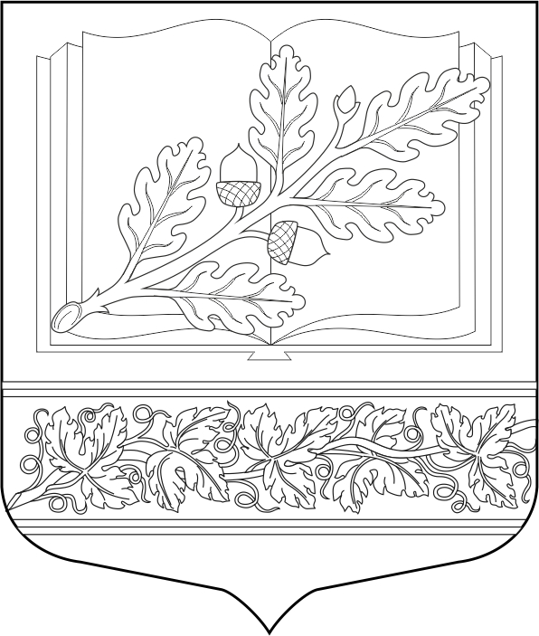

УТВЕРЖДЕНО
постановлением администрации
Лужского муниципального района
от 29.11.2017 № 4305
(приложение 26)

Черно-белое контурное с использованием условной штриховки
для обозначения цветов изображение герба
муниципального общеобразовательного учреждения
«Толмачевская средняя общеобразовательная школа
имени Героя Советского Союза И.И. Прохорова»
Лужского муниципального района Ленинградской области

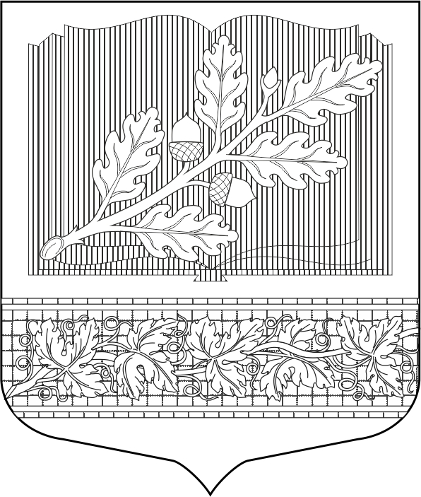

УТВЕРЖДЕНО
постановлением администрации
Лужского муниципального района
от 29.11.2017 № 4305
(приложение 27)

Описание флага
муниципального общеобразовательного учреждения
«Толмачевская средняя общеобразовательная школа
имени Героя Советского Союза И.И. Прохорова»
Лужского муниципального района Ленинградской области

Флаг муниципального общеобразовательного учреждения «Толмачевская средняя общеобразовательная школа имени Героя Советского Союза И.И. Прохорова» Лужского муниципального района Ленинградской области представляет собой прямоугольное полотнище с отношением ширины флага к длине − 2:3, воспроизводящее композицию герба муниципального общеобразовательного учреждения «Толмачевская средняя общеобразовательная школа имени Героя Советского Союза И.И. Прохорова» Лужского муниципального района Ленинградской области в белом, красном и черном цветах.

УТВЕРЖДЕНО
постановлением администрации
Лужского муниципального района
от 29.11.2017 № 4305
(приложение 28)

Изображение флага
муниципального общеобразовательного учреждения
«Толмачевская средняя общеобразовательная школа
имени Героя Советского Союза И.И. Прохорова»
Лужского муниципального района Ленинградской области

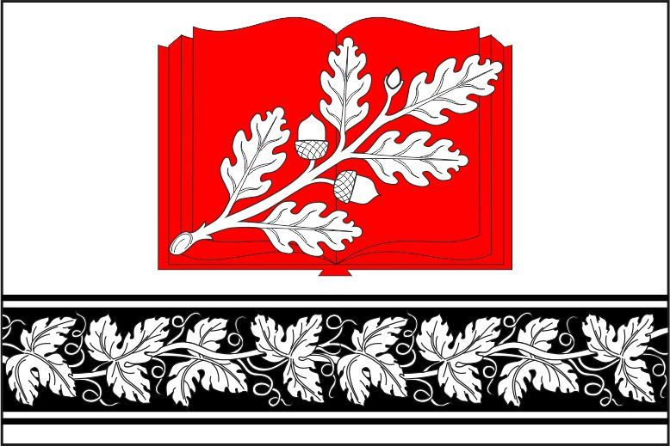

УТВЕРЖДЕНО
постановлением администрации
Лужского муниципального района
от 29.11.2017 № 4305
(приложение 29)

Геральдическое описание герба
муниципального общеобразовательного учреждения
«Средняя общеобразовательная школа № 2
им. Героя Советского Союза А.П. Иванова»
Лужского муниципального района Ленинградской области

«В поле, рассеченном серебром и червлению (красным) – свиток переменных цветов с сидящих на нем сообращенных серебряным лебедем в червлении и червленой райской птицы в серебре с золотыми клювами и лапами».

УТВЕРЖДЕНО
постановлением администрации
Лужского муниципального района
от 29.11.2017 № 4305
(приложение 30)

Обоснование символики герба
муниципального общеобразовательного учреждения
«Средняя общеобразовательная школа № 2
им. Героя Советского Союза А.П. Иванова»
Лужского муниципального района Ленинградской области

История муниципального общеобразовательного учреждения «Средняя общеобразовательная школа № 2 им. Героя Советского Союза А.П. Иванова» Лужского муниципального района Ленинградской области восходит к первому в городе Луге и Лужском уезде училища, открытого 13 февраля 1786 года. Оно было всего на 9 лет моложе города Луги, основанного по указу Екатерины II в 1777 году. Двухэтажное здание, где оно работало, входит в число первых каменных построек нового города. На верхнем этаже его располагались 4 классных комнаты, внизу - три квартиры для учителей. В день открытия училища пришли 13 учеников. Училище именовалось «малое народное» и имело 2 класса.
Проект фасада здания народной школы выполнены архитектором Федором Ивановичем Волковым (1746-1803), который в 1782 году завершил учебную практику в Италии и Франции.
Программа включала чтение, письмо, счет и закон божий. Все ученики вместе располагались в одной комнате. Еще в 1811 году в донесении губернатору говорилось, что «по малоимению в оном обеего пола учеников остаются три верхние залы и две учительские половины праздными». Городские власти использовали свободные помещения не по назначению. В 1822 году в здании была расположена полковая церковь стоящего в Луге гренадерского полка. В 1865 году училище открыло для всех желающих доступ в свою библиотеку. Так появилась первая в городе и уезде публичная библиотека. За пользование книгами и журналами назначалась плата 3 рубля в год с городских жителей и 3 рубля 50 копеек – с сельских. По уставу библиотеки от платы освобождались только сельские учителя и крестьяне, представившие свидетельство о бедности от местного священника или учителя.
С 1875 года училище было преобразовано из двуклассного в трехклассное с 6-летним сроком обучения. Оно имело целью дать повышенное начальное образование и некоторые прикладные знания детям городских мещан ремесленников и мелких торговцев. При повышении статуса училища были включены такие предметы, как литература, алгебра, геометрия, история, естествознание.
Директор училища, посетивший в 1890 году квартиры учеников писал, что многие дети ютятся вместе со всей семьей в сырых темных маленьких комнатах, питаются почти исключительно хлебом и картошкой и не имеют учебником и других пособий.
До 1900 года училище было высшей ступенью народного образования в уезде. Поэтому ребята, поступавшие в училище из сельской местности находились в более худшем положении, чем городские дети. Им приходилось ежедневно либо ездить на поезде, а иногда и ходить пешком многие километры от своих деревень до города либо снимать угол в Луге, одновременно с учением зарабатывать себе на жизнь.
В 1908 году училище из трехклассного было преобразовано в четырехклассное, а в 1912 году получило права высшего начального училища. При этом была расширена программа по предметам и введен для желающих курс немецкого и французского языков.
В книге «Историко-статистическое обозрение учебных заведений С.-Петербургского учебного округа с 1715 по 1828 год, составленное по поручению С.-Петербургского Учебного Округа Тайного Советника М.Н. Мусина-Пушкина Вороновым» (СПб. 1849. С.) сказано:
«Из уездных училищ С.-Петербургской губернии наибольшим порядком отличалось училище Лужскаго уезда, чем и обязано было просвещенному содействию Лужскаго помещика Татищева, бывшаго Почетным Смотрителем этого училища около 12 лет (с 12 августа 1812 года по 21 марта 1821 года). Кроме ежегодных пожертвований для училища он все время своего управления платил от себя добавочное жалование учителю Лужскаго училища по 100 рублей ежегодно. Из мер Татищева к возвышению училища замечателен был, между прочим, проект учреждения дворянского пансиона при Лужском училище, представленный Попечителю Округа в 1819 году. По этому проекту предполагался курс в пансионе сообразить с курсом С.-Петербургской Гимназии на первый раз устроить три - четыре низшие класса, один приходский, один уездный и один или два гимназических; потом, по мере умножения экономических способов пансиона, увеличить число классов до 6. Окончившие курс имели право для довершения образования поступать в соответствующий класс С.-Петербургской Гимназии».
В книге «Псковская земля. История в лицах. «Дворяне все родня друг другу». М. 2006., С. 200) сказано: «Дворянин Арсмений Дмитриевич Карамышев, окончивший в 1824 году Благородный Царскосельский пансион, начал службу в Канцелярии Императрицы Марии Федоровны. В 1833 году поселился в лужском имении Алтуфьев Берег, где был не только рачительным хозяином, но и активным участником уездной жизни: он был смотрителем Лужского уездного училища, попечителем Лужской уездной больницы, Лужским уездным предводителем дворянства, советником Санкт-Петербургского губернского правления».
Школа носит имя Героя Советского Союза Александра Петровича Иванова – заместителя командира танкового батальона 44-й гвардейской Бердичевской Краснознаменной ордена Богдана Хмельницкого и Красной Звезды танковой бригады (11 гвардейский танковый Прикарпатский корпус 1-ой гвардейской танковой армии 1-го Украинского фронта). Звание Героя Советского Союза присуждено ему 23 сентября 1944 года за участие в Львовско-Сандомирской операции.
02 октября 1965 года Герой Советского Союза А.П. Иванов был принят ребятами школы в почетные ее пионеры. Красный галстук повязал ему ученик 7 класса Вася Сауров. В 1970-е годы в школе № 2 действовал клуб Красных Следопытов и А.П. Иванов был частым гостем у ребят.
С историей школы № 2 связано имя Героя Советского Союза майора Яковлева Алексея Трофимовича. В предвоенные годы он учился в Лужской школе № 2. Окончил ее в 1940 году с отличием. Пал смертью храбрых в неравном бою в годы Великой Отечественной войны. За проявленные мужество и героизм в боях с немецко-фашистскими захватчиками удостоен посмертно звания Героя Советского Союза.
Выпускницей школы № 2 города Луги является Резвая Нина Алексеевна − единственный педагог в Ленинградской области, удостоенный звания Героя Социалистического Труда. Она окончила ее в 1941 году. Она дважды избиралась делегатом на Всесоюзный съезд учителей, входила в состав делегации на XXIV съезд КПСС. Она была награждена Орденом Ленина, медалью «За доблестный труд в Великой Отечественной войне». Умерла 7 февраля 2015 года.
Свиток − символ образования.
Две сообращенные птицы, сидящие на нем, напоминают о лужских дворянах-попечителях уездного лужского училища в дореволюционное время. Серебряный лебедь в червлени (красном поле) − Карамышева, и червленая (красная) райская птица в серебре − о Татищеве.
Серебро − символ чистоты, искренности, добродетели, невинности.
Золото (желтый) - цвет солнца, величия, постоянства, великодушия.
Червлень (красный) − символ жизнеутверждающей силы, мудрости, самоотверженности, праздника, красоты, солнца и тепла.

УТВЕРЖДЕНО
постановлением администрации
Лужского муниципального района
от 29.11.2017 № 4305
(приложение 31)

Цветное изображение герба
муниципального общеобразовательного учреждения
«Средняя общеобразовательная школа № 2
им. Героя Советского Союза А.П. Иванова»
Лужского муниципального района Ленинградской области

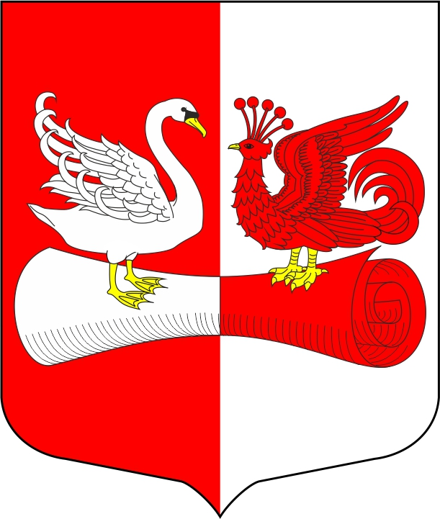

УТВЕРЖДЕНО
постановлением администрации
Лужского муниципального района
от 29.11.2017 № 4305
(приложение 32)

Черно-белое контурное изображение герба
муниципального общеобразовательного учреждения
«Средняя общеобразовательная школа № 2
им. Героя Советского Союза А.П. Иванова»
Лужского муниципального района Ленинградской области

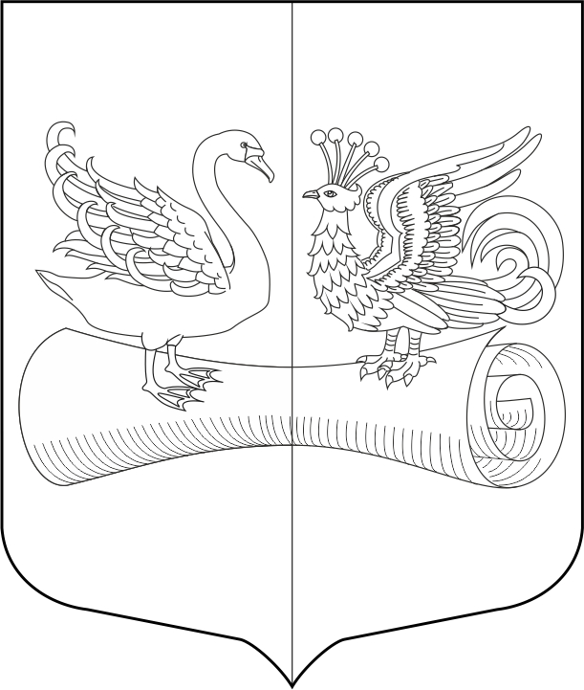

УТВЕРЖДЕНО
постановлением администрации
Лужского муниципального района
от 29.11.2017 № 4305
(приложение 33)

Черно-белое контурное с использованием условной штриховки
для обозначения цветов изображение герба
муниципального общеобразовательного учреждения
«Средняя общеобразовательная школа № 2
им. Героя Советского Союза А.П. Иванова»
Лужского муниципального района Ленинградской области

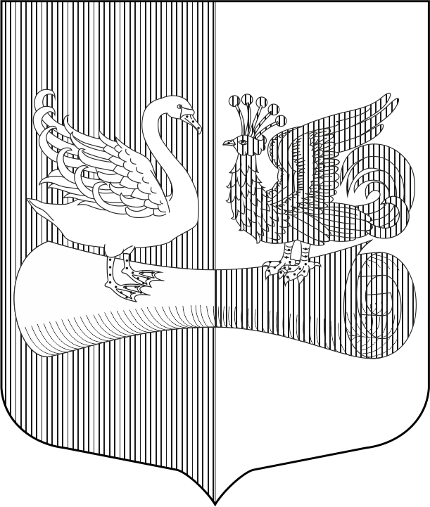

УТВЕРЖДЕНО
постановлением администрации
Лужского муниципального района
от 29.11.2017 № 4305
(приложение 34)

Описание флага
муниципального общеобразовательного учреждения
«Средняя общеобразовательная школа № 2
им. Героя Советского Союза А.П. Иванова»
Лужского муниципального района Ленинградской области

Флаг муниципального общеобразовательного учреждения «Средняя общеобразовательная школа № 2 им. Героя Советского Союза А.П. Иванова» Лужского муниципального района Ленинградской области представляет собой прямоугольное полотнище с отношением ширины флага к длине − 2:3, воспроизводящее композицию герба муниципального общеобразовательного учреждения «Средняя общеобразовательная школа № 2 им. Героя Советского Союза А.П. Иванова» Лужского муниципального района Ленинградской области в белом, красном и желтом цветах.

УТВЕРЖДЕНО
постановлением администрации
Лужского муниципального района
от 29.11.2017 № 4305
(приложение 35)

Изображение флага
муниципального общеобразовательного учреждения
«Средняя общеобразовательная школа № 2
им. Героя Советского Союза А.П. Иванова»
Лужского муниципального района Ленинградской области

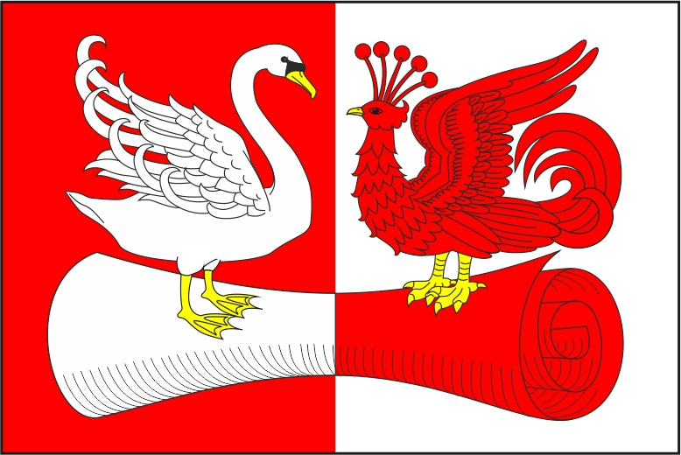

УТВЕРЖДЕНО
постановлением администрации
Лужского муниципального района
от 29.11.2017 № 4305
(приложение 36)

Геральдическое описание герба
муниципального общеобразовательного учреждения
«Средняя общеобразовательная школа № 6
им. Героя Советского Союза В.П. Грицкова»
Лужского муниципального района Ленинградской области

«В серебряном поле червленая (красная) райская птица косвенно вниз вправо изогнувшаяся влево и обернувшаяся. Девиз «В ЗНАНИИ – СИЛА!» начертан на червленой ленте серебром».

УТВЕРЖДЕНО
постановлением администрации
Лужского муниципального района
от 29.11.2017 № 4305
(приложение 37)

Обоснование символики герба
муниципального общеобразовательного учреждения
«Средняя общеобразовательная школа № 6
им. Героя Советского Союза В.П. Грицкова»
Лужского муниципального района Ленинградской области

Школа построена и открыта в 1990 году. На месте квартала Лужской новостройки датируемой тем временем располагался крупнейший артиллерийский полигон.
04 ноября 1863 года приказом Военного министерства в составе Российской армии была сформирована новая военная часть – 24 артиллерийская бригада, штаб и одна из батарей которой были размещены в г. Луге.
В том же году был произведен отвод участка городской земли для бригадных казарм, под постройку артиллерийских сараев, порохового погреба, конюшни и т. д. «Отвод участка произведен земельным инженером Азбукиным в местности, называемой Пески за ручьем Черным, между улицею города Луги Пески (Красной Артиллерии – авт.) и р. Лугой». Площадь участка составила 20 десятин. Смета на постройку казарм и план участка составил гражданский инженер Г.Ф. Станкевич.
Территория бригады находилась вдоль берега р. Луги к югу от современной ул. Победы.
В 1863 году 24-ая артиллерийская бригада, штаб и одна из батарей были размещены в городе Луге.
Высочайшим манифестом 12 апреля 1877 года было объявлено о войне с Турцией, и вскоре последовало распоряжение о мобилизации бригады. 7 августа она отбыла к театру боевых действий. Героический путь 24 артбригады начался от г. Галаца, а в ночь с первого на второе октября под Каларашем прошло ее боевое крещение. Воины 24 артбригады с честью отстаивали Шипкинский перевал, приумножая славу русского оружия. Среди них стоить отметить капитана Нота Гончара, прапорщика Аненкова, младших фейерверков – георгиевских кавалеров Петрова и Бояринова. Навечно остались в болгарской земле капитан Вачнадзе, бомбардир Ярославцев и ряд их однополчан. Всего за доблестную оборону Шипки 29 чинов бригады получили Георгиевские кресты четвертой степени, а 11 апреля 1879 года первой и второй батареям были пожалованы знаки отличия на головные уборы с надписью «за отличие в Турецкую войну 1877 и 1878 годов».
Райская птица и девиз − напоминание о ранее существовавшей эмблеме школы.
Легендарная райская птица обычно изображается в геральдике без лап и крыльев. Она летает в раю, не знает чувства усталости, и поэтому лапы и крылья ей не нужны. Ее изображение можно увидеть на эмблеме Смоленска (1672 год) в Титулярнике царя Алексея Михайловича, а в дальнейшем (с 1730 года) - на гербе г. Смоленска (В знаменном гербовнике Миниха, хранящемся в РГИА). Подобные изображения райской птицы считаются в геральдике классическими.
Серебро − символ чистоты, искренности, добродетели, невинности, чистоты помыслов.
Червлень (красный) − символ жизнеутверждающей силы, мудрости, самоотверженности, праздника, красоты, солнца и тепла. Цвет, символизирующий храбрость, отвагу, неустрашимость героев. Напоминание о героическом прошлом артиллеристов, дислоцировавшихся на месте школы в XIX веке.

УТВЕРЖДЕНО
постановлением администрации
Лужского муниципального района
от 29.11.2017 № 4305
(приложение 38)

Цветное изображение герба
муниципального общеобразовательного учреждения
«Средняя общеобразовательная школа № 6
им. Героя Советского Союза В.П. Грицкова»
Лужского муниципального района Ленинградской области

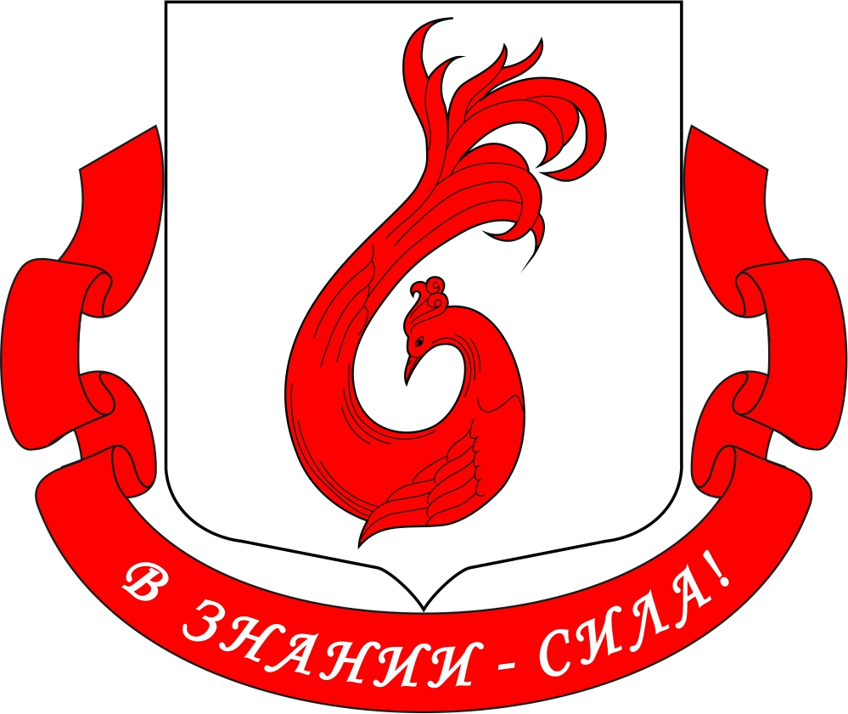

УТВЕРЖДЕНО
постановлением администрации
Лужского муниципального района
от 29.11.2017 № 4305
(приложение 39)

Черно-белое контурное изображение герба
муниципального общеобразовательного учреждения
«Средняя общеобразовательная школа № 6
им. Героя Советского Союза В.П. Грицкова»
Лужского муниципального района Ленинградской области

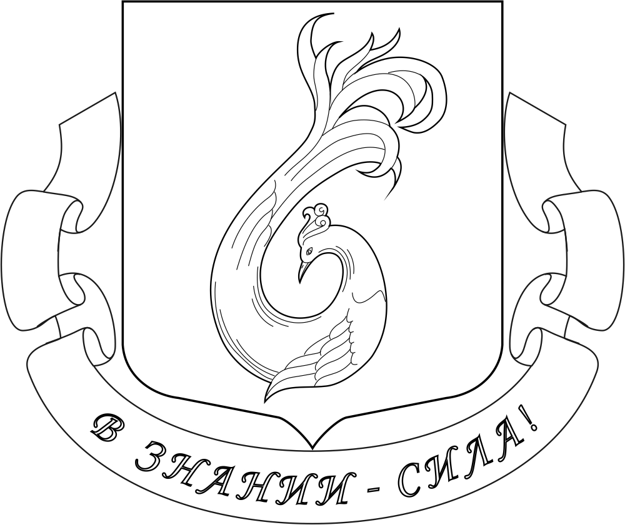

УТВЕРЖДЕНО
постановлением администрации
Лужского муниципального района
от 29.11.2017 № 4305
(приложение 40)

Черно-белое контурное с использованием условной штриховки
для обозначения цветов изображение герба
муниципального общеобразовательного учреждения
«Средняя общеобразовательная школа № 6
им. Героя Советского Союза В.П. Грицкова»
Лужского муниципального района Ленинградской области

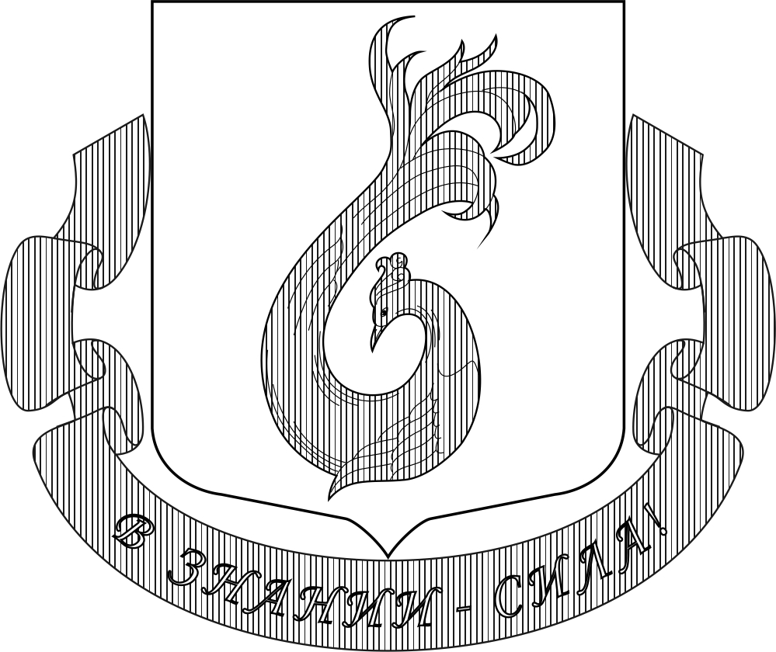

УТВЕРЖДЕНО
постановлением администрации
Лужского муниципального района
от 29.11.2017 № 4305
(приложение 41)

Описание флага
муниципального общеобразовательного учреждения
«Средняя общеобразовательная школа № 6
им. Героя Советского Союза В.П. Грицкова»
Лужского муниципального района Ленинградской области

Флаг муниципального общеобразовательного учреждения «Средняя общеобразовательная школа № 6 им. Героя Советского Союза В.П. Грицкова» Лужского муниципального района Ленинградской области представляет собой прямоугольное полотнище с отношением ширины флага к длине − 2:3, воспроизводящее композицию герба муниципального общеобразовательного учреждения «Средняя общеобразовательная школа № 6 им. Героя Советского Союза В.П. Грицкова» Лужского муниципального района Ленинградской области в белом и красном цветах.

УТВЕРЖДЕНО
постановлением администрации
Лужского муниципального района
от 29.11.2017 № 4305
(приложение 42)

Изображение флага
муниципального общеобразовательного учреждения
«Средняя общеобразовательная школа № 6
им. Героя Советского Союза В.П. Грицкова»
Лужского муниципального района Ленинградской области

